ФЕДЕРАЛЬНОЕ АГЕНТСТВО ПО ОБРАЗОВАНИЮ
ГОУ ВПО
УФИМСКИЙ ГОСУДАРСТВЕННЫЙ АВИАЦИОННЫЙ ТЕНИЧЕСКИЙ УНИВЕРСИТЕТ

Факультет авиационного приборостроения
Кафедра телекоммуникационных систем

Лабораторная работа

«Исследование АЧХ цифровых фильтров»

4072446000000 ПЗ

Выполнил студент гр. СПР-408
______________ ( ___________ )
Ф.И.О. подпись

Проверил преподаватель
______________ ( ___________ )
Ф.И.О. подпись

Уфа 2006
СОДЕРЖАНИЕ
Изм.
Лист
№ докум.
Подпись
Дата
Лист
2
4072446000000 ПЗ
Разраб.
Бакиров Ш.Х.
Провер.
Гулин А.И.
Реценз.
Н. Контр.
Утверд.
Султанов А.Х.
Изучение АЧХ цифровых фильтров
Лит.
Листов
7
УГАТУ, гр. СПР-408

Содержание ............................................................................................................ 2

Цель работы ........................................................................................................... 3

Исходные данные ……………………………………………………………….. 3

Выполнение работы .............................................................................................. 3

Вывод .......................................................................................................................7

Цель работы: исследование АЧХ цифровых фильтров с использованием математического пакета МАТLАВ.
Изм.
Лист
№ докум.
Подпись
Дата
Лист
3
4072446000000 ПЗ

Исходные данные
Фильтр Баттерворта, n=2
№ вар | Fс_{ФНЧ},  Гц | Fc_{ФВЧ}, Гц | b | С
3 | 3000 | 1500 | 1.0746 | 1
Выполнение работы
1.1. АЧХ цифрового ФНЧ
1) Т_{д} = 5 мкс
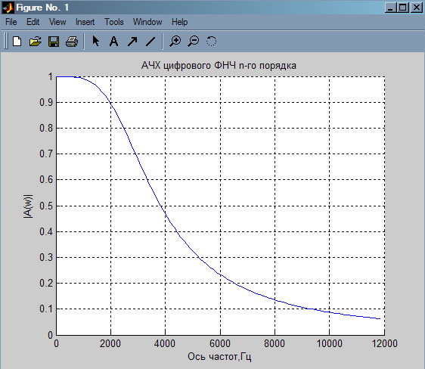
2) Т_{д} = 5 мс
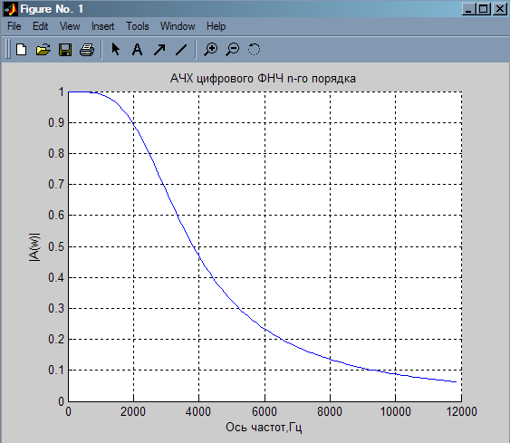

3) Т_{д} = 500 мс
Изм.
Лист
№ докум.
Подпись
Дата
Лист
4
4072446000000 ПЗ

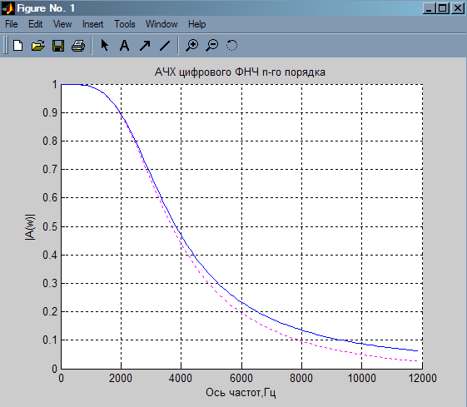

1.2. АЧХ цифрового ФВЧ
1) Т_{д} = 15 мкс
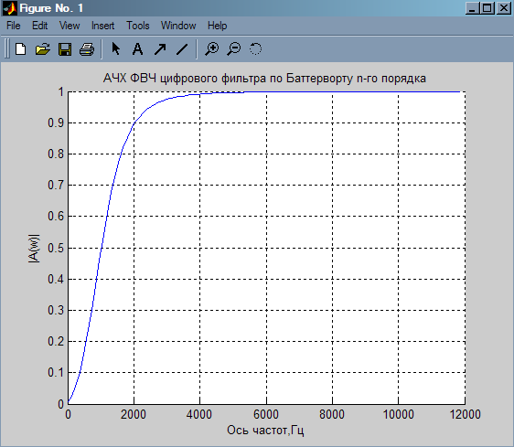

2) Т_{д} = 5 мс
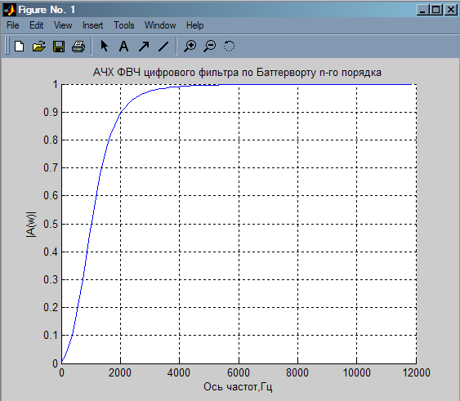

3) Т_{д} = 750 мс
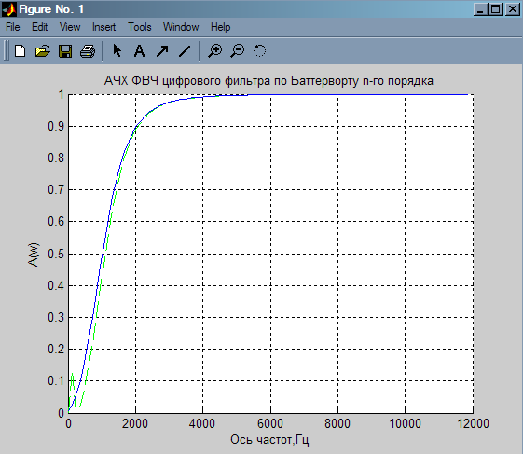

Изм.
Лист
№ докум.
Подпись
Дата
Лист
5
4072446000000 ПЗ

1.3. АЧХ цифрового полосового фильтра
Изм.
Лист
№ докум.
Подпись
Дата
Лист
6
4072446000000 ПЗ

Т_{д} = 10⁻² с

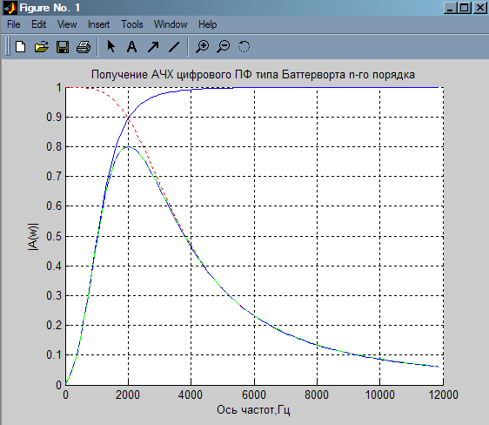

Т_{д} = 0,1 с
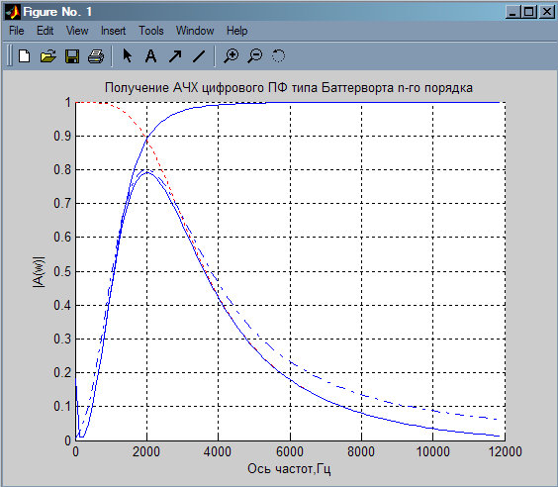

Вывод: Исследуя АЧХ (зависимость модуля коэффициента передачи от частоты) цифровых фильтров, я заметил, что при малом периоде дискретизации Т_{д} АЧХ цифрового фильтра близко к АЧХ соответствующего аналогового фильтра, причём чем меньше Т_{д} тем точнее совпадают графики АЧХ.
Изм.
Лист
№ докум.
Подпись
Дата
Лист
7
4072446000000 ПЗ

